北京地区高校毕业生一次性求职创业补贴申报系统
二级院校信息填报操作说明
- 申报系统链接： http://fuwu.rsj.beijing.gov.cn/bys/sbxt/login_sbxt.jsp
二、账号密码：
各学院登录账号为“11414-学院编码”，编码为三位数字，例：地球科学学院账号“11414-001”，登录密码已单独设置（如密码遗忘或需要修改密码，可联系学校相关网页管理员）。
三、填报流程：
1、页面打开步骤：
登陆后界面—功能菜单—申报管理—毕业生信息录入
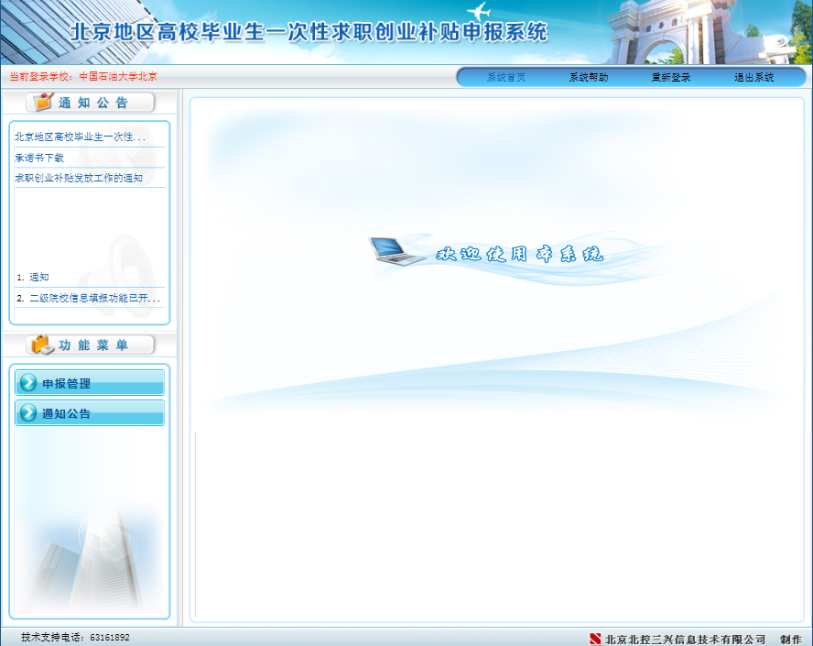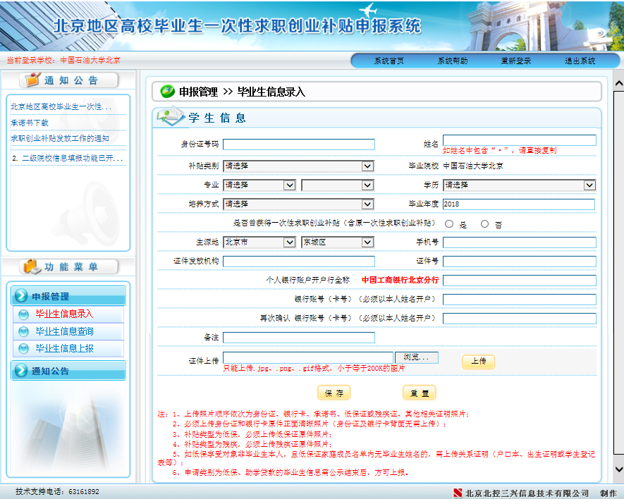
根据申请人上交的《2019年高校毕业生一次性求职创业补贴申请汇总表》填录系统，并按照学生提交的照片材料序号进行“证件上传”，填录完整后按“保存”键。
2、已录入信息修改
若需要修改已录入申请人信息，可以点击“功能菜单—申报管理—毕业生信息查询”，查询结果显示的申请人信息后带“修改”操作按钮，进行申请人信息更正。

3、毕业生信息上报
确认已填报申请人信息无误后进行上报操作，上报后的信息将不在可上报名单中显示，且无法再进行修改操作，需与校就业服务中心联系进行修改。
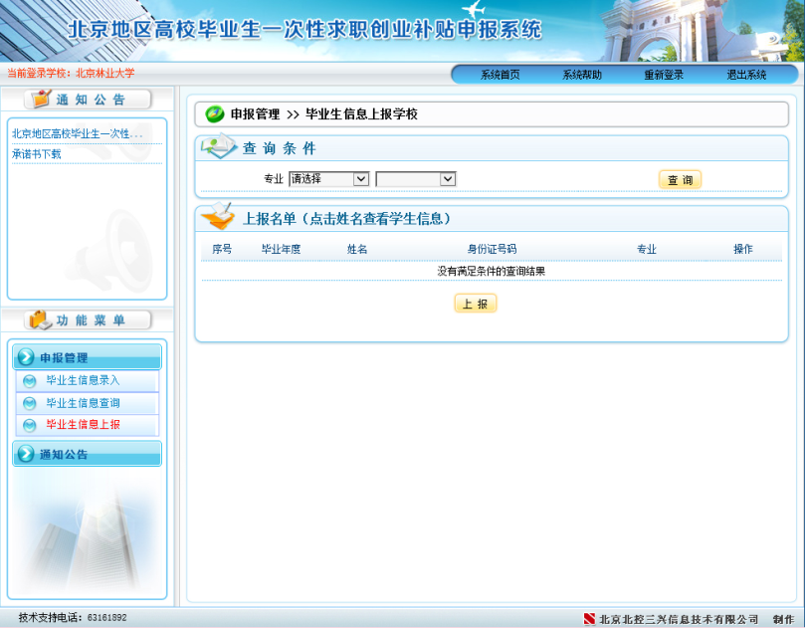

四、系统填报注意事项
1.“证件发放机构”
补贴类别为“低保”：填写低保证发证机构；
补贴类别为“建档立卡贫困家庭（低收入农户）”、“贫困残疾人家庭”：填写扶贫手册或低收入农户登记卡发证机构；
补贴类别为“残疾”：填写残疾证发证机构；
补贴类型为“特困人员”：填写特困人员救助供养证发证机构。
2.“个人银行账户开户行全称 ”
申请人以本人姓名在中国工商银行所属网点开立的账户（不限北京地区），确保户名一致，且截至补贴发放之日账户有效。
3.上传证件照片要求：
①上传照片顺序依次为身份证正面、以及低保证、残疾证或其他相关证明照片；
②上传身份证原件正面清晰照片（身份证背面无需上传）；
③补贴类型为低保，必须上传低保证原件照片；如低保享受对象非毕业生本人，且证件家庭成员名单内无毕业生姓名的，需上传关系证明（户口本、出生证明或学生登记表等均可）；低保证年审时间应在有效期内，即有领取毕业证当年的年审记录。
④补贴类型为建档立卡贫困家庭（低收入农户），必须上传扶贫手册或低收入农户登记卡的原件照片；如建档立卡贫困家庭（低收入农户）享受对象非毕业生本人，且证件家庭成员名单内无毕业生姓名的，需上传关系证明（户口本、出生证明或学生登记表等均可）；领取毕业证当年，扶贫手册或低收入农户登记卡在有效期内。
⑤补贴类型为贫困残疾人家庭，必须上传扶贫手册或低收入农户登记卡，以及父母一方的残疾证原件照片；其他条件同上。
⑥补贴类型为残疾，必须上传残疾证原件照片；
⑦补贴类型为助学贷款，只需上传身份证，助学贷款合同由高校有关部门审核，不需上传照片；
⑧补贴类型为特困人员，必须上传特困人员救助供养证原件照片；特困人员救助供养证年审时间应在有效期内，即有领取毕业证当年的年审记录，没有年审记录的，初审录入时在备注栏写明“复审提交特困人员救助供养证原件”，在现场复审时将原件提交我中心审核。
⑨其他：低保证、残疾证、扶贫手册、低收入农户登记卡、特困人员救助供养证等相关证件，如无法提交证件原件照片或无年审日期的，需出具证件发放机构开具并加盖公章的证明原件照片。

学院操作注意事项
- 个人申请表必须要学生本人手写签字。
- 各种证明材料上传后请再次点击查看是否能够看清楚相应信息，方便北京市检查。
- 上传证明材料一定要与申请人一致，不要出现填甲同学信息，上传乙同学证明材料的情况。
- 需要上传户口本信息时，同时上传户口页首页和本人页。
- 所有材料照片大小均要求200kb以下。

